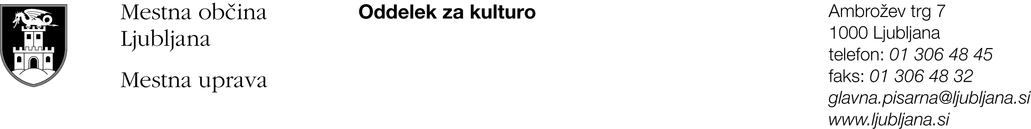

JAVNI RAZPIS ZA UGOTAVLJANJE JAVNEGA INTERESA PRI ODDAJI UMETNIŠKIH ATELJEJEV IN ODDAJI PROSTOROV V BREZPLAČNO UPORABO
ZA KULTURNO DEJAVNOST 2022

PRIJAVNI OBRAZEC B: PROSTORI ZA KULTURNO DEJAVNOST
SKLOP 1
Na ta sklop se prijavijo nevladne organizacije in posamezniki s področja kulture, ki izvajajo svojo dejavnost v prostorih MOL in se jim pogodba o brezplačni uporabi prostora izteče v letu 2022.

- Podatki o prijavitelju:
Prijavitelj:
Naslov oziroma sedež prijavitelja:
Statusno-organizacijska oblika prijavitelja (zavod, društvo, ustanova, …):
Davčna številka:
Transakcijski račun:
Telefon, mobilni telefon:
Elektronska pošta:
Kontaktna oseba:
Odgovorna oseba in funkcija:

- Podatki o prostoru:
Prostor MOL, v katerem izvajam/o dejavnost (naslov, št. prostora):

- Izjava o izpolnjevanju pogojev za prijavo na javni razpis za ugotavljanje javnega interesa pri oddaji umetniških ateljejev in oddaji prostorov v brezplačno uporabo za kulturno dejavnost
- Izjavljam/o, da svojo dejavnost izvajam/o v Ljubljani
- Izjavljam/o, da nismo/nisem lastnica/-k prostorov v Mestni občini Ljubljana, v katerih lahko izvajam/o svojo dejavnost
- Izjavljam/o, da se strinjam/o s pogoji, kriteriji in vsebino razpisne dokumentacije

- Izpolnjevanje razpisnih kriterijev:
(Izpolnjujejo nevladne organizacije in posamezniki s področja kulture, ki izvajajo svojo dejavnost v prostorih MOL in se jim pogodba o brezplačni uporabi prostora izteče v letu 2022)

- Pomembnost programa prijavitelja za kulturno ponudbo Mestne občine Ljubljana (število izvedenih dogodkov 2019-2021, dostopnost javnosti, število sodelujočih pri izvajanju programa, …) (do 40 točk).

- Reference prijavitelja v zadnjih treh letih (kritiški odmevi, odmevi v strokovni javnosti, …) (do 20 točk).

- Prijavitelj ima status organizacije, ki deluje v javnem interesu na področju kulture oz. status samozaposlenega v kulturi (5 točk).

DA NE

- Prijavitelj je imel/ima z MOL sklenjeno Pogodbo o sofinanciranju javnega kulturnega programa v obdobju od 2016 do 2023 oz. Pogodbo o sofinanciranju kulturnega projekta v obdobju 2019- 2021 (3 točke).

DA NE

- Prijavitelj je v času uporabe prostora v lasti MOL poročal o zagotavljanju polne izkoriščenosti prostora, kot določa 6. člen Pogodbe o oddaji nepremičnine v brezplačno uporabo (2 točki).

DA NE

Največje možno število točk je 70. Prijavitelj mora doseči najmanj 50 točk.

Potrjujem, da so vsi navedeni podatki pravilni in jih je na zahtevo MOL mogoče preveriti.

Kraj in datum:

Odgovorna oseba: Žig in podpis odgovorne osebe:

_____________________________________________________________________________

Vloga mora vsebovati:

- V celoti izpolnjen in podpisan prijavni obrazec.
- Dokazila, iz katerih je razvidno izpolnjevanje kriterijev (reference, kritiški odmevi, izvedeni dogodki, odločba o statusu delovanja v javnem interesu, odločba o vpisu v razvid samozaposlenih na področju kulture…)

